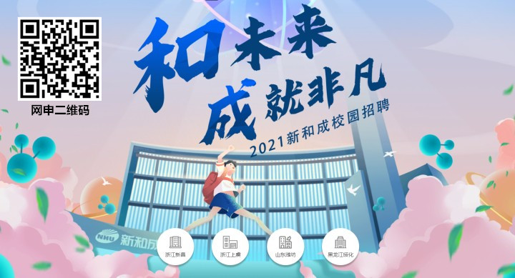
浙江新和成股份有限公司招聘简章(浙江+山东+黑龙江)

【新和成简介】
浙江新和成股份有限公司是全球维生素主要生产企业、中国精细化工百强、中国上市公司百强，2004年作为中小企业板第一股（代码002001）在深圳发行上市。公司现有浙江新昌和上虞、山东、黑龙江4个大型现代化生产基地，拥有职工近万人，其中本科及以上学历3000余人，现有总资产285亿元。2019年实现营业收入76.2亿元，净利润21.69亿元。
新和成主要生产营养品（维生素、氨基酸等）、香精香料（芳樟醇、柠檬醛等）、原料药及医药中间体（青蒿素、酮酸等）、特种材料（PPS、PPA等）系列精细化工产品。公司建有国家级企业技术中心、国家级博士后科研工作站、外国专家工作站，省级院士工作站，配备液质联用仪、气质联用仪、质谱仪、原子发射光谱仪、核磁共振仪等先进仪器，掌握超临界反应、高真空精馏、连续化反应等国内领先技术，拥有数百项发明专利，参与相关国家标准的制订，产品70%左右出口，与世界500强企业同台竞争。新和成已在香港、德国、美国等地设立子公司或办事处，为全球100多个国家和地区的客户提供解决方案，为利益相关方创造可持续的价值，努力实现“中国新和成、世界新和成”！

【基本待遇】
1、提供具有竞争力的薪酬，缴纳五险一金；
2、食宿安排：本科生2人一间，研究生1人一间，博士1人一套，提供工作餐补贴；
3、享受国家规定的双休日、节假日、年休假等待遇；
4、享受购房、生活等各类当地政府人才补助；
5、工作地点：浙江新昌、上虞，山东潍坊，黑龙江绥化。
【招聘需求】
职位类型 | 专业 | 博士 | 硕士 | 本科
研发与技术类 | 化学化工相关 | 6 | 140 | 150
研发与技术类 | 高分子材料相关 | 1 | 5
研发与技术类 | 生物发酵相关 | 2 | 4 | 24
研发与技术类 | 动科/食品/制剂相关 | 5 | 3 | 12
工程类 | 机电仪相关 |  |  | 28
工程类 | 过程装备与控制工程相关 |  | 2 | 20
工程类 | 热能与动力工程相关 |  |  | 9
工程类 | 土木工程/工程造价/给排水相关 |  |  | 1
工程类 | 环境工程/化学化工相关 |  | 1 | 12
工程类 | 安全工程/化学化工相关 |  | 1 | 13
职能类 | 软件工程/计算机科学与技术/信息管理相关 |  |  | 3
职能类 | 文秘/汉语言文学/新闻学相关 |  |  | 1
职能类 | 财务管理/会计学相关 |  |  | 5
销售采购类 | 食品/动物/化工/贸易/材料/英语相关 |  |  | 12
新未来计划  （管培生） | 化学化工/高分子/生物/食品/动科/制药/安全/环保/过控/机电仪/能动/土木/计算机/财务/新闻相关 |  | 5
合计 |  | 14 | 161 | 290
总计 |  | 465

【招聘流程】
线下: 网申—宣讲会—笔试—面试—专业面试—offer—签订三方协议
线上: 网申—线上笔试—HR电话面试—专业视频面试—offer—签订三方协议

【应聘须知】
联系人：
曹志刚（总部新昌） 电话：15325259770（微信同号） E-mail: czg@cnhu.com
白俊洁（上虞基地） 电话：0575-82728249 E-mail：b.junjie@cnhu.com
李 冰（山东基地） 电话：0536-7038975 E-mail: li.bin@cnhu.com
张 球（黑龙江基地）电话：0455-7876018 E-mail: z.qiu@cnhu.com

【网申通道】

网申链接：https://cnhu.zhiye.com


网申二维码：扫上方二维码即刻投递 QQ新和成2021新和成校招交流群 群号：724089044

【了解更多】
关注“新和成招聘”公众号了解更多


